Отчет о проведении акции «Наш Лихачёв»

1 | Количество площадок | 2
2 | Количество участников | 64, из них: детей – 49, педагоги – 15
3 | Возраст участников | 6-7 лет
4 | в том числе инвалиды | ОВЗ - 3
5 | в том числе волонтеры | 0
6 | Форма, краткая характеристика мероприятия | 1 ПЛОЩАДКА  - Форма проведения: громкое чтение – чтение вслух текста произведения с последующими комментариями чтеца и обсуждением прочитанного.  - Познакомить дошкольников с наследием писателя, учителя М.П. Лихачева;  - Знакомство детей с творчеством М.П.Лихачева на основе чтения, комментирования избранных произведений «Белка», «Лапко», «Серко и Пашко», «Эгрунь», «Мирош – мирской сын», «Разговор с сыном»;  - Развитие речи, обогащение и активизация словаря дошкольников;  - Научить детей активно слушать, чтобы расслышать и понять прочитанное;  Для воспитанников была показана презентация, из которой дети узнали о творчестве писателя, его жизни. Педагоги читали стихи, отрывки из романа «Мирош-мирской сын» о красоте природы коми-пермяцкого края, о традициях коми-пермяцкого народа. После прочтения произведений с детьми проводили краткое обсуждение, дети задавали педагогам вопросы; педагоги объясняли воспитанникам непонятные для них слова, делали пояснения. Детям были прочитаны стихи на русском языке, а затем с переводом на коми-пермяцкий язык.  - ПЛОЩАДКА:  1.Знакомство с биографией М.П.Лихачева с просмотром презентации.  На данном мероприятии мы с ребятами познакомились с биографией Михаила Павловича Лихачева. Узнали многое об особенностях быта и расположения Коми-пермяцкого округа.  2. Литературная гостиная «Наш Лихачев».  Чтение отрывка произведения М.П.Лихачева «Мирош – мирской сын». Педагог с детьми в группе организовал громкие чтения. Ребята прослушали отрывок из рассказа. Обсудили, ответили на вопросы: как автор показал природу родного края? Как описывает героя? В произведении встречается много диалекта. Поэтому детям интересно было узнать значение этих слов. В наш век информационных технологий очень важно приобщать детей к « живой» литературе. Это способствует воспитанию в детях любви к художественному слову, учит их размышлять, отвечать на вопросы.  3. Творческая мастерская . Рисование по мотивам стихотворений М.П. Лихачева « Белка», « Лапко».  Познакомившись со стихами М.П.Лихачева « Белка», «Лапко» детям предлагалось нарисовать героев или, если ребенок испытывает трудности, раскрасить готовый силуэт. Данное мероприятие способствовало формированию умения переносить литературный образ в художественный, а так же воспитанию уважения и любви к живой природе.  4. Конкурс чтецов « Наш Лихачев»  Детям совместно с родителями предлагалось приготовить стихотворение или отрывок стихотворения М.П. Лихачева на выбор. Одним из вечеров в группе был организован конкурс чтецов. Дети получили положительные эмоции, каждый в стихотворение вложил свое видение и настроение. Получилось очень интересное мероприятие.
Сведения об учреждении, представивший отчет
1 | Полное наименование учреждения |  | Муниципальное автономное дошкольное образовательное учреждение «Детский сад № 24»
2 | Населённый пункт |  | Город Березники
3 | ФИО ответственного |  | Шеина Светлана Анатольевна, старший воспитатель
4 | Контакты: электронная почта, телефон |  | mdou24-5959@yandex.ru  8(3424) 29-01-57  8 982 47 44 202

Заведующий МАДОУ «Детский сад № 24» __________Н.И.Горянова
М.П.

ФОТООТЧЕТ О ПРОВЕДЕНИИ АКЦИИ «НАШ ЛИХАЧЁВ»
1 ПЛОЩАДКА
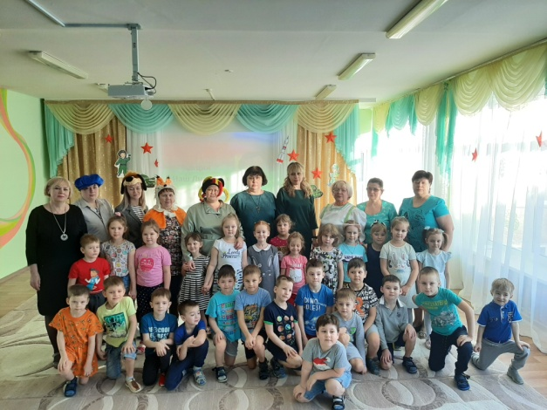
Участники акции
Стихотворение «Эгрунь»
читает Кунадбаева З.И.
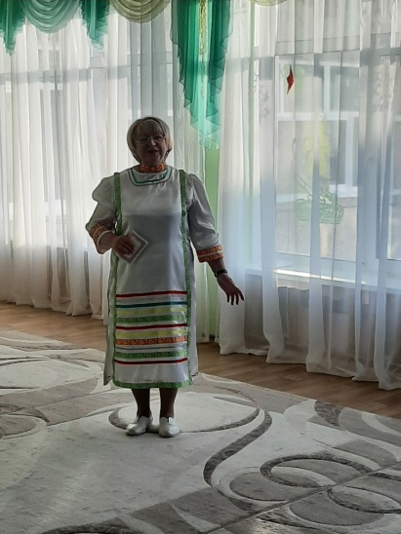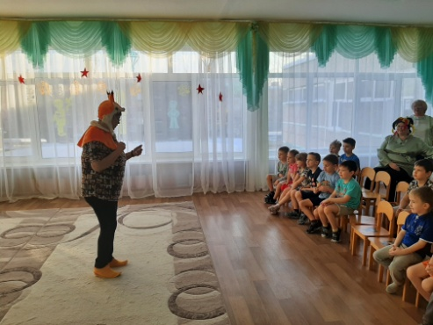
Стихотворение «Белка» читает О.А. Коврижных

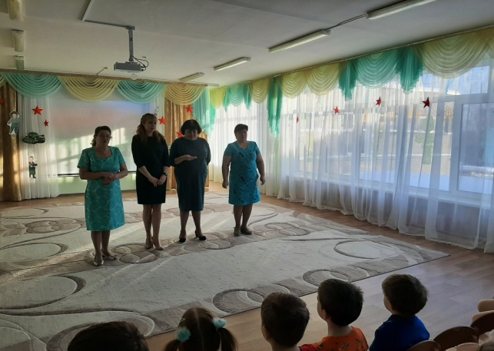
Стихотворение «Разговор с сыном» читают
Н.Б. Останина, Н.Ю. Смелякова, Е.В. Филатова, К.В. Шевковая
2 ПЛОЩАДКА
Литературная гостиная «Наш Лихачев»
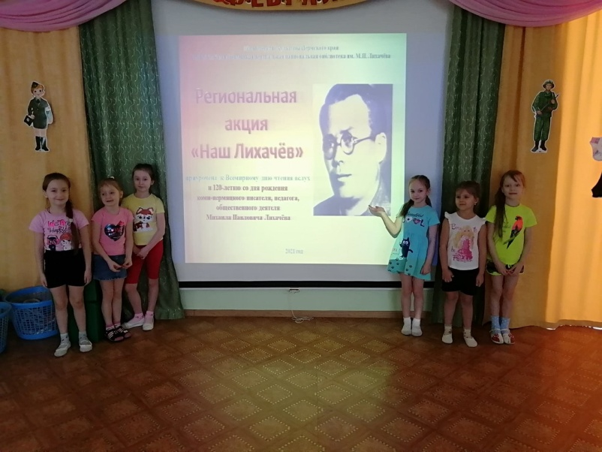

Творческая мастерская.
Рисование по мотивам стихотворений М.П. Лихачева «Белка», «Лапко».
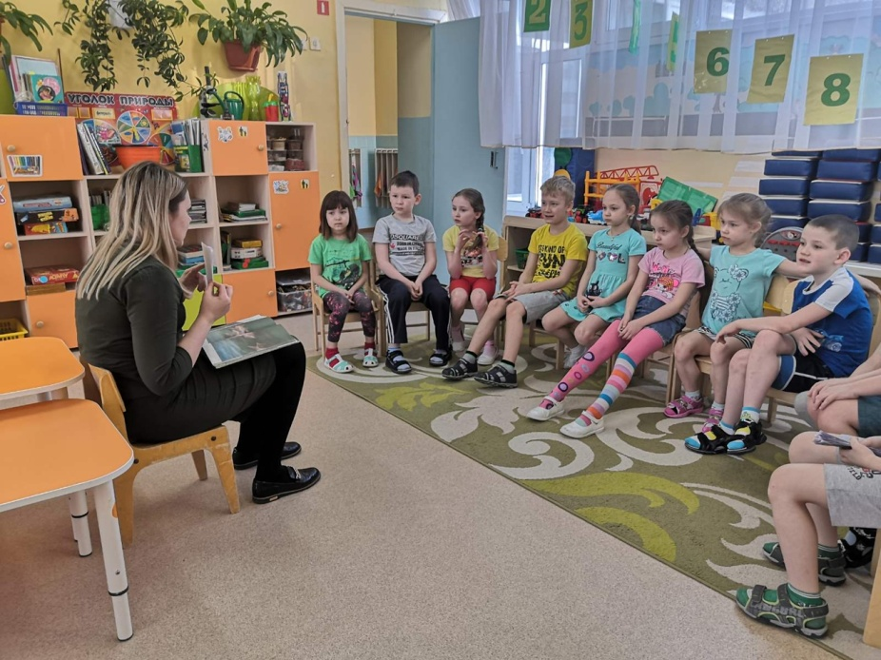

Конкурс чтецов « Наш Лихачев»
